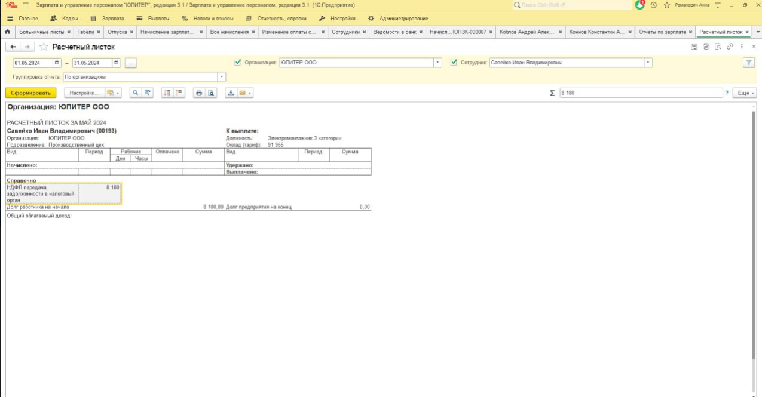

В ЗУП НДФЛ который невозможно удержать - передали в налоговый орган и в расчетном 0.

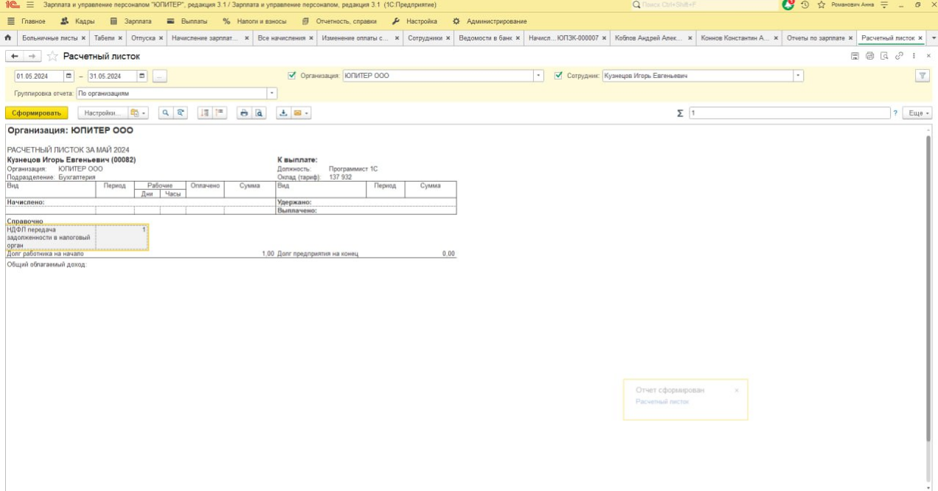

второй сотрудник - также 0 в расчетном.

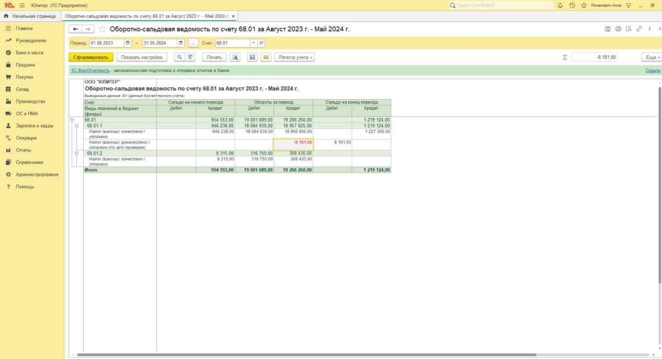

При выгрузке зарплаты из ЗУП в БП вот как встает данная операция по НДФЛ в 1С БП.   
Она как должна закрыться, когда налоговая у сотрудников удержит?